数据结构实验报告
姓名 | 巨棕全 | 学号 | 2018217702 | 专业班级 | 计科18-2班
指导教师 | 张先宜 | 实验时间 |  | 实验地点 | 计算机与信息楼

（实验名称）

- 实验目标
熟练掌握线性表的顺序存储结构。
熟练掌握顺序表的有关算法设计。
根据具体问题的需要，设计出合理的表示数据的顺序结构，并设计相关算法
- 实验内容和要求
顺序表结构和运算定义，算法的实现以库文件方式实现，不得在测试主程序中直接实现；
比如存储、算法实现放入文件：seqList.h
实验程序有较好可读性，各运算和变量的命名直观易懂，符合软件工程要求；
程序有适当的注释。
<1>求顺序表中第i个元素（函数），若不存在，报错。
<2>在第i个结点前插入值为x的结点。
<3>删除顺序表中第i个元素结点。
<4>在一个递增有序的顺序表L中插入一个值为x的元素，并保持其递增有序特性。
<5>将顺序表Ｌ中的奇数项和偶数项结点分解开（元素值为奇数、偶数），分别放入新的顺序表中，然后原表和新表元素同时输出到屏幕上，以便对照求解结果。
<6>求两个递增有序顺序表L1和L2中的公共元素，放入新的顺序表L3中。
<7>删除递增有序顺序表中的重复元素，并统计移动元素次数，要求时间性能最好。
1.4* 顺序表扩展实验
<1> 递增有序顺序表L1、L2，对2表进行合并，并使得合并后成为一个集合，集合的元素放回L1表中保存，要求时间性能最好。
<2>（递增有序）顺序表表示集合A、B，实现：
C=A交B，C=A并B，C=A-B
A=A交B，A=A并B，A=A-B
<3>（递增有序）顺序表表示集合A、B，判定A是否B的子集。
<4>(2011)（15 分）一个长度为L（L≥1）的升序序列S，处在第 L/2个位置的数称为S 的中位数。例如，若序列S1=(11, 13, 15, 17, 19)，则S1 的中位数是15。两个序列的中位数是含它们所有元素的升序序列的中位数。例如，若S2=(2, 4, 6, 8, 20)，则S1 和S2 的中位数是11。
现有两个等长升序序列A 和B，试设计一个在时间和空间两方面都尽可能高效的算法，找出两个序列A 和B 的中位数。要求：
（1）给出算法的基本设计思想。
（2）根据设计思想，采用C 或C++语言描述算法，关键之处给出注释。
（3）说明你所设计算法的时间复杂度和空间复杂度。
- 数据结构设计
typedef struct SeqList{
int len;
mytype array[MAXLEN];
}SeqList;

void initialList(SeqList* L)
{
L->len = 0;
}//初始化
void Travel(SeqList* A)
<1>
mytype GetValue(SeqList* List,int n)
<2>
void listInsert(SeqList* L, mytype x, int i)
<3>
int Delet(SeqList* list, int n)
<4>
int InsertSeq(SeqList* slist,mytype x)
<5>
void* Test05(SeqList* list)
<6>
SeqList* Test06(SeqList* A,SeqList* B)
<7>
int DeletRepeat(SeqList** Lis)
- 算法设计
<1>-><4>均为书上内容
实验5:对L1的每个元素取2的余数, 遍历顺序表L1,设某点的元素为下,若求得的余数为1,说明顺序表L1中该元素是奇数,在奇数顺序表A的尾端插入新结点,值为x,表长加一,否则说明该元素x是偶数,则在奇数顺序表B的尾端插入新结点x,表长加一.

实验6:当表L1与表L2均没有遍历结束时,对顺序表L1, L2的每个元素从前往后分析.当L1进行到元素x,L2进行到y,若x < y,L1后移,若x > y,L2后移,而当x = y时,在新表中尾插法插入x(即y),新表表长加一.

实验7:首先判断顺序表中重复元素重复个数(首元素除外),记为j,然后遍历顺序表,假设遍历到某一位置I的元素值,若I位置的元素值小于I+1位置的元素值,后移,当某位置k的元素大于等于紧接在后面的k+1元素,从k开始,向后查找第一个大于k位置的元素,将其赋给k+1号元素.当元素位置为顺序表长度l-重复元素个数j-1时停止.
附加：
1.4-4：
定义循环次数为L次，比较A、B表结点元素，哪个元素小，哪个指针指向该表的下一个，定义value保存该值，循环结束，输出value，则是中位数.
时间复杂度:O(n)
- 运行和测试
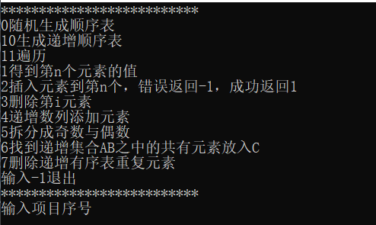
<1>

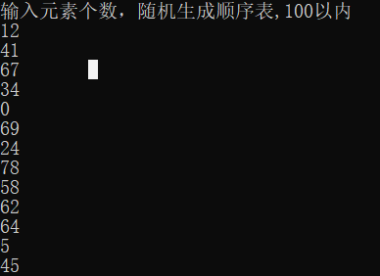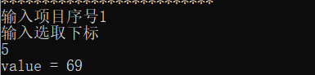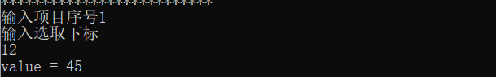
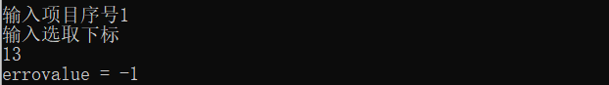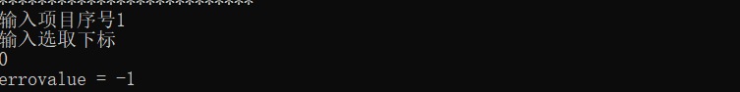
<2>
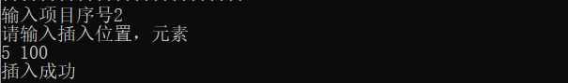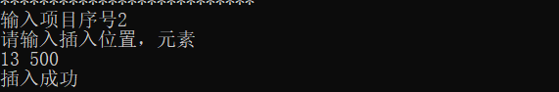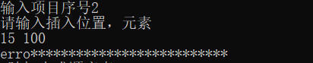
<3>
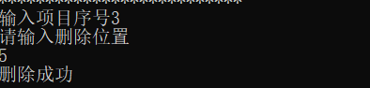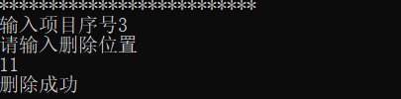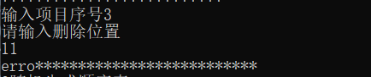
<4>
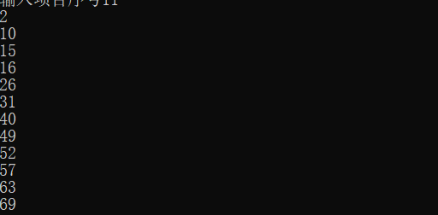
生成递增数列
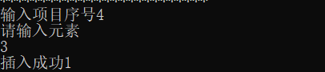
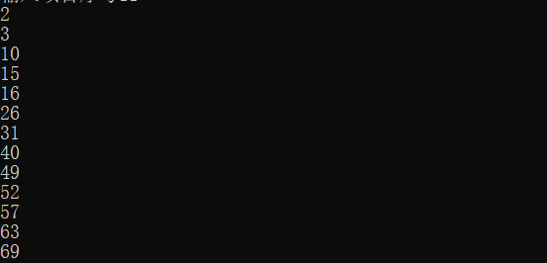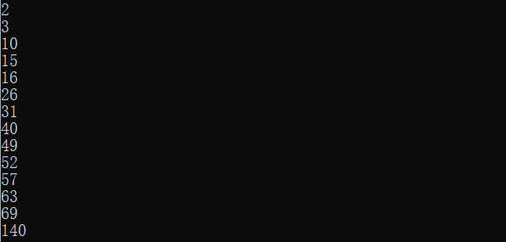
<5>
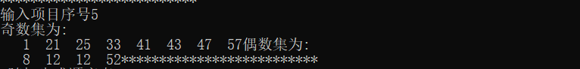
<6>
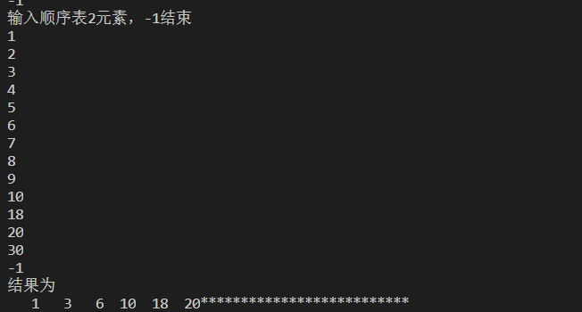
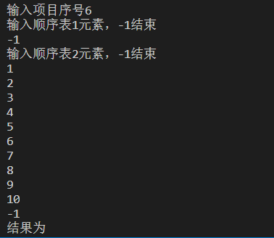
<7>
- 总结和心得
1、在学习过程中，书本上觉得很简单的操作但在实际运用中却发生许多意外
2、在创建顺序表时，因对顺序表初始化方式不恰当，导致函数在引用指针时，会引发指针指向错误，从而导致程序崩溃，在此花费了大量的时间
3、在插入、删除过程中，对结点位置把握不正确，从而导致插入、删除元素错误
4、对指针运用的不熟悉，导致程序出现许多纰漏
5、顺序表是一个较为简单的实验，但我却收获了许多，纸上得来终觉浅，绝知此事要躬行，只有通过实践才能使知识更加牢固。
6、从中我也学习到了实验的严谨性，要通过测试不断完善自己的代码，测试前觉得没有错的代码，一测试漏洞百出，我会从这次实验汲取教训，不断完善自己的代码，提高自己

[7. 附录]
（源代码清单。纸质报告不做要求。电子报告，可直接附源文件，删除编译生成的所有文件）

